Муниципальное бюджетное образовательное учреждение
дополнительного образования детей Центр детского творчества «Восход»
городского округа Самара

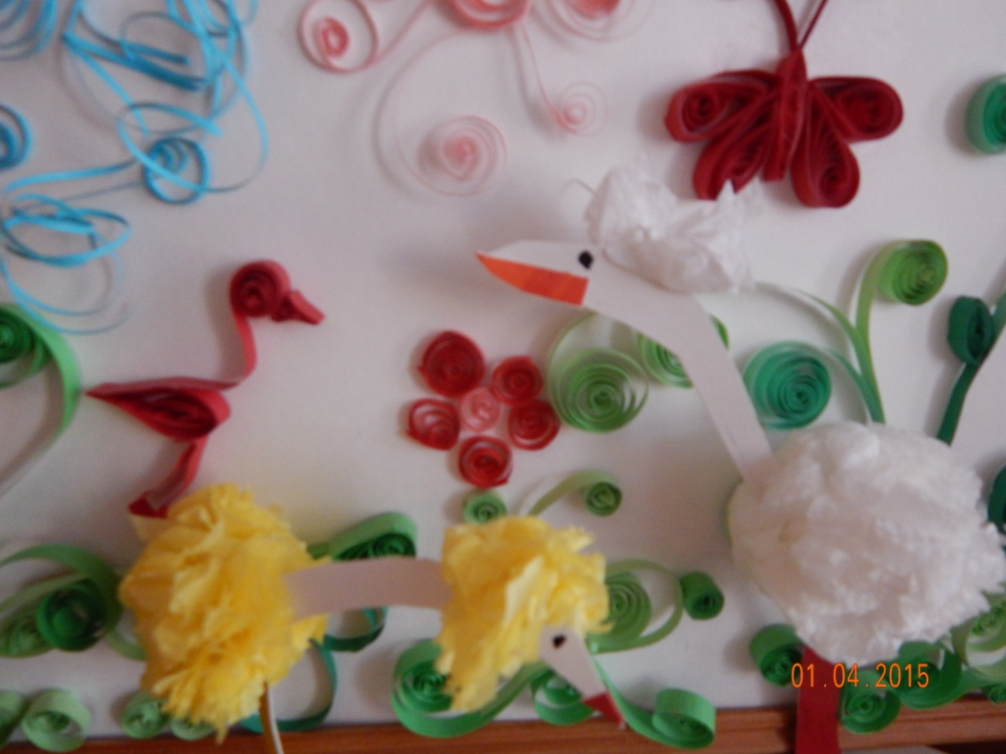

Методические рекомендации по теме:

«Волшебное превращение из салфеток
на занятиях по декоративно-прикладному творчеству»

Подготовила:
педагог дополнительного образования
Табачная Л.П.

г. Самара, 2015г.

Приобщение ребенка к прекрасному необходимо начинать как можно раньше, и кто знает, может быть, изготовление поделок из обычных салфеток в детском возрасте раскроет его творческие способности. В методическом материале содержатся сведения о возможностях работы с салфетками, инструментах и материалах необходимых для работы.
Методический материал предназначен для педагогов дополнительного образования прикладной направленности, учителей технологии общеобразовательных школ, воспитателей детских садов.

Волшебное превращение салфетки

Многие привычные в быту вещи, постоянно встречающиеся нам в повседневной жизни, могут быть использованы для изготовления различных поделок на творческих занятиях с обучающимися. Сам процесс созидания очень нравится детям, особенно, когда на их глазах обычные предметы превращаются в произведения искусства. Такие занятия развивают мелкую моторику ребенка, креативное мышление, а также он приобретает основные трудовые навыки, очень необходимые в дальнейшей жизни. Во время творческой работы прекрасно развивается речь и внимание. В процессе творчества появляется возможность формирования контроля и оценки собственной деятельности, а во время коллективных занятий у обучающихся рождается заинтересованность в получении общего результата и взаимопомощь.
Еще одной положительной чертой изготовления поделок из подручных материалов является то, что для организации занятий не требуется больших затрат. Все необходимое постоянно под рукой, например бумажные салфетки.
Для работы с ними потребуется только бумага, клей и ножницы. Применив немного фантазии можно изготовить огромное количество разнообразных вещей. Изделия, изготовленные руками юного мастера, всегда по достоинству оцениваются родителями и его знакомыми, что воспитывает у автора чувство собственного достоинства и значимость в обществе.
Так как салфетки выпускаются различных расцветок и с различными рисунками, то использование их в детском творчестве очень разнообразно. Они прекрасно подходят для изготовления цветов, фигурок животных и птиц, прекрасно получаются аппликации. При работе не потребуется использование токсичного клея и материалов, что особенно важно для сохранения здоровья детей. В подарок маме или папе любой ребенок с удовольствием сделает эксклюзивную открытку или поделку, от вручения которой получит большое количество положительных эмоций.
Приобщение ребенка к прекрасному необходимо начинать как можно раньше, и кто знает, может быть, изготовление поделок из обычных салфеток в детском возрасте раскроет его творческие способности и поможет вырасти ему полноценным человеком.
Еще каких-то лет 30 назад салфетки считались ни предметом первой необходимости, ни средством личной гигиены за обеденным столом, а бесспорным показателем достатка и респектабельности семейства. Единственное на что могли пустить белоснежных вестников праздника – это на изготовление из салфеток снежинок своими руками. Поделки такого рода вырезались маникюрными ножницами, а затем наклеивались на оконные стекла с помощью мыла. Сегодня мы стоим перед широчайшим выбором различных поделок из бумажных салфеток. Материал этот на сегодняшний день доступный, недорогой, приятный в использовании, подходит для работы с детьми и взрослыми.
Одной из более популярных техник для создания детьми поделок из салфеток является – торцевание. В результате получается чудесная аппликация-коврик с мягким салфеточным ворсом. Это полезное и увлекательное занятие обязательно понравится и детям и их наставникам.
Для торцевания нужно разрезать салфетки на квадратики размером 1см х 1см. Такой квадратик кладут на указательный палец, в центр его устанавливают стержень пасты для шариковой ручки пишущим узлом вверх. Затем пальцами поднимают уголки квадрата и слегка обворачивают вокруг стержня. Теперь аккуратно подносим скрученный квадратик на стержне к месту рисунка смазанному клеем и с силой прижимаем. Сначала нужно выложить контур поделки квадратиками из бумажных салфеток, а потом уже заполнить серединку.
Можно скрутить из салфеток своими руками поделку в виде куклы или коня, на манер старославянских игрушек из ниток. Для этого салфетки сворачиваем в трубочки и перевязываем их концы ниткой. Чтобы сделать гриву коню или волосы разрываем часть салфетки на полоски и формируем их в жгутики влажными пальцами.
Для успешной организации работы с обучающимися по изготовлению поделок из обычных салфеток необходимо использовать разнообразный дидактический и наглядный материал. Эту задачу можно решить, используя технологические карты, содержащие пошаговое фото и описание хода работы.
В методическом материале представлена разработка занятия, формой проведения которого является мастер-класс. В ходе мастер-класса обучающиеся знакомятся с историей Нового года, получают представление о декоративных свойствах салфетки, используют в практической работе технологическую карту по изготовлению изделия.
Данный методический материал предназначен для педагогов дополнительного образования прикладной направленности, учителей технологии общеобразовательных школ, воспитателей детских садов.

Технологическая карта
Панно «Цветок в горшке»
Для работы понадобятся
Материалы:
Картон для основы, коричневый картон для горшка, салфетки зеленого, розового, оранжевого для изготовления цветка, листьев, стебля
Инструменты: простой карандаш, степлер, ножницы, клей ПВА

 | На основу панно нанести набосок в виде стебля будущего цветка.
основа салфетка | Из полоски зеленой салфетки скрутить тонкий жгутик.
 | Наклеить жгутик на основу панно по рисунку.
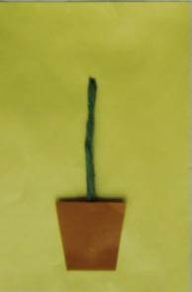 | Вырезать по шаблону из коричневого картона горшок и приклеить его по образцу.
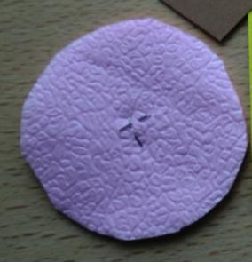 | Соединить 4 слоя оранжевой и 4 слоя розовой салфеток, вырезать по шаблону круг. По центру скрепить степлером.
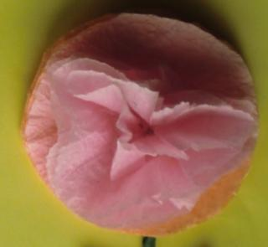 | Сжать к центру поочередно каждый из слоев круглой заготовки.
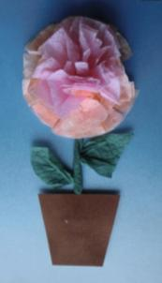  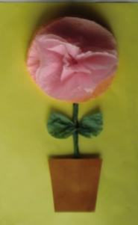 | Приклеить цветок в верхнюю часть стебля, дополнить листьями из обрезков салфетки.  Цветок готов.
Технологическая карта
Панно «Дерево осенью»
Для работы понадобятся
Материалы: поднос одноразовый картонный, бумага голубого цвета -1/2 листа, салфетки зеленого, желтого, оранжевого, коричневого цвета для изготовления деталей панно.
Инструменты: простой карандаш, ножницы, клей ПВА.

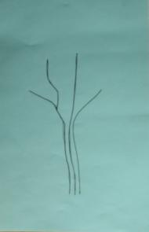 | Нарисовать простым карандашом по шаблону контуры дерева
По контуру внутренней выемки нанести клей ПВА
На поднос (по внутренней части) наклеить полученный эскиз

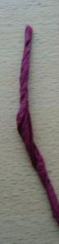  основа салфетка | Из полос салфетки скрутить жгутики для ствола и веток.
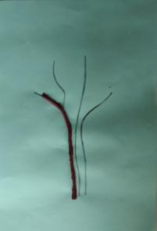 | Наклеить полоски по рисунку клеем ПВА
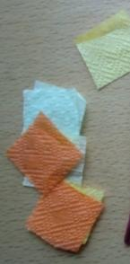 | Из салфеток нарезать квадраты 2х2 желтого, оранжевого и зеленого цвета.
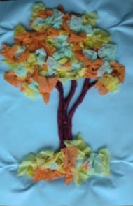 | Наклеить крону торцевой мозаикой на клей ПВА

Разработка занятия

Тема: Новогоднее превращение салфетки
Форма проведения: мастер-класс
Объект труда: «Снеговик» творческая работа
Задачи:
- Дать представление о декоративных свойствах салфетки.
- Воспитывать любовь к творчеству.
- Создать предпраздничное настроение.
Оборудование: образцы, поделки из салфеток
Материалы: бумажные салфетки, цветная бумага
Инструменты: ножницы, клей

Ход занятия

Этапы | Содержание | Оборудование
1.Организационный момент | Порядок на рабочем месте, готовность к занятию, материалы слева, инструменты справа.
2.Тема занятия | Здравствуйте, дорогие ребята! Сегодня нас ждут волшебные приключения. Я приглашаю вас на мастер-класс по теме: «Новогоднее превращение салфетки»
3. Содержание занятия | - Какие символы нового года вы знаете?  - Первое письменное упоминание о Новогодней (Рождественской) ёлке относится к 16-му столетию. В немецком городе Страсбурге и бедняки, и знатные семейства зимой украшали ели цветной бумагой, фруктами и сладостями. Постепенно эта традиция распространилась по всей Европе. Сама же традиция праздновать Новый год с елкой появилась в России при Петре I. В 1699 году он издал указ, которым ввел новое летоисчисление - от Рождества Христова, а Новый год повелел праздновать по-европейски - 1 января. Царским указом всем жителям Москвы было велено отмечать встречу Нового года: зажигать в новогоднюю ночь костры, пускать фейерверки, поздравлять друг друга, украшать дома хвойными деревьями. Прекрасный обычай украшать елку существует с давних пор. Уже около двух тысяч лет назад многие народы украшали елку. В те времена люди верили, что в деревьях обитают духи растительности и плодородия, от которых будто бы зависит урожай хлебов и овощей. В конце декабря, когда дни становились длиннее, и начинался новый "солнечный" год, люди отправлялись в лес и на ветвях самой большой елки развешивали "подарки" для духов, чтобы они были добрее и дали хороший урожай. Но после смерти Петра I новогодние елки ставить перестали. Лишь владельцы трактиров украшали ими свои дома, причем эти елки стояли на трактирах круглый год - отсюда пошло их название - "елки-палки". Но в 20-х годах прошлого столетия большевики запретили устраивать елки и праздновать Новый год, считая это "буржуазной прихотью" и "старорежимным обычаем". Кроме того, по их мнению, "новогодний праздник слишком близко стоит в календаре от поповского Рождества и не следует вводить народ в искушение". С этого момента новогодняя елка "ушла в подполье": только в некоторых семьях решались устраивать ее и делали это тайно. В декабре 1935 года партийный деятель Павел Постышев "реабилитировал" праздник, и в 1936 году в Колонном зале Дома Союзов была устроена елка для детей и молодежи. Лесная красавица вернулась после долгих лет забвения и уже навсегда вошла в нашу жизнь вечнозеленым чудом и волшебной сказкой. В 1954 году впервые зажглась главная елка страны - Кремлевская, которая искрится и сверкает каждый Новый год. Так что ставить елочки в домах это не такое уж и древнее изобретение, как может показаться. Продолжайте традицию!!  - Чем наряжаете вы дома новогоднюю елку?  - Сейчас мы с вами будем делать елочные игрушки из салфеток.  - Отгадайте загадки  Мы зимой "войну" устроим,  Крепость снежную построим!  Чем же будем "воевать"?  Каждый "воин" должен знать!  Угадай скорей, дружок,  Шарик кругленький (снежок)  Мы слепили снежный ком,  Шляпу сделали на нём,  Нос приделали, и в миг  Получился ...(снеговик) | информационные листы: Архитектор, дизайнер, закройщик, мастер красоты, художник по рекламе, портной, фотограф.
4. Выполнение намеченного плана | Сегодня вы будете делать новогоднюю игрушку «Снеговик»  Посмотрите на экран. Вы видите зимний двор, падает снег. Что еще вы видите? Это детали снеговика. Собрать изображение из деталей.  Уточните, из каких деталей состоит снеговик? (ответы детей)  Наш снеговик состоит из туловища, головы, колпака с помпоном. Дополнительные детали - метла, нос, волосы, глаза и др.  Голова и туловище изготавливаются из салфетки, сложенной в 8 слоев. Это делается следующим образом:  Технологическая карта  по изготовлению деталей снеговика  - Взять 2 салфетки, положить одну на другую, разделить на 4 части, так, чтобы получилось 4 квадрата.  - Каждый из квадратов скрепить по центру при помощи степлера.  - Обвести по шаблону 2 детали головы, 2 детали туловища и 2 детали помпона.  - По периметру круга сделать небольшие надрезы от края к центру.  - Каждый слой салфетки поочередно собрать и сжать в центре.  - Слегка расправить, чтобы получилась форма полусферы.  - Изготовить по шаблону колпак.  - Вырезать по шаблону основу (скелет) снеговика.  - Наклеить детали по образцу.  Технология сборки колпака  - Склеить деталь колпака по боковым линиям внахлест.  - В верхнее отверстие вклеить петлю для подвешивания игрушки.  - Приклеить части помпона поверх петли  - Приклеить колпак к голове снеговика  - Оформить изделие дополнительными деталями (волосы, нос, руки).  Перед вами набор шаблонов, деталей, технологическая карта.  Соединять детали на бумаге с помощью клея.  Повторите | Компьютерная игра «Снеговик»  Образец  Тематическая выставка  Технологическая карта  Набор шаблонов, деталей
5.Динамическая пауза | Динамическая пауза  Дед Мороз объявляет собравшимся, что никто из присутствующих не сможет вслед за ним повторить три короткие фразы, которые он скажет. Конечно, с ним никто не согласится. Тогда Дед Мороз, как бы подыскивая слова, произносит короткую фразу. Например: «Сегодня чудесный вечер». Все уверенно повторяют эту фразу. Дед Мороз в смущении подыскивает и неуверенно говорит вторую фразу. Ее также легко повторяют все. Тогда он быстро и радостно говорит: «Вот вы и ошиблись!» Собравшиеся протестуют. А Дед Мороз объясняет, что его третья фраза, которую нужно было повторить, была: «Вот вы и ошиблись!»
6.Закрепление | С чего начнем работу, и о чем будем помнить? Техника безопасности, аккуратность.
7. Выполнение намеченного плана | Индивидуальная помощь
Подведение итогов | Анализ работ. Что нового узнали, выставка работ. Обратная связь.

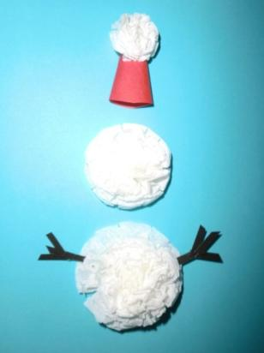
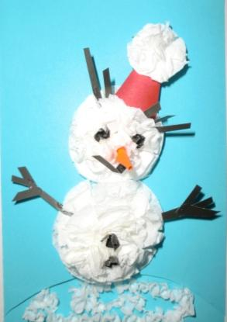
Список литературы

- Быстрицкая А.Бумажная филигрань, «Айрис пресс» 2008, с.144
- Галанова Татьяна. Энциклопедия "Ажурная бумага", АСТ-Пресс 2008, с.96
- Гусакова М.А. Аппликация. Москва: «Просвещение», 1987 г., с. 126
- Зайцева Анна. Модный декупаж, АСТ-Пресс Книга, 2009 г., с.80
- Зайцева Анна. Декупаж. Иллюстрированная энциклопедия. Издательство: Эксмо, 2012 стр., с.192
- Молотобарова О.С. Кружок изготовления сувениров и игрушек.М.: «Прсвещение», 1983г., с.89

Приложение

Объемные игрушки

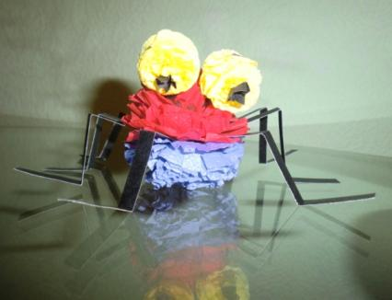

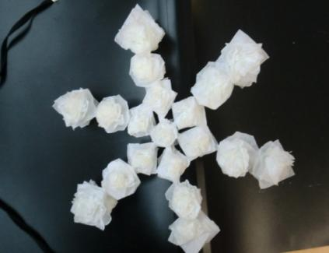

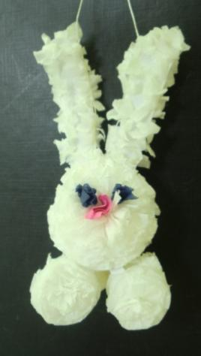

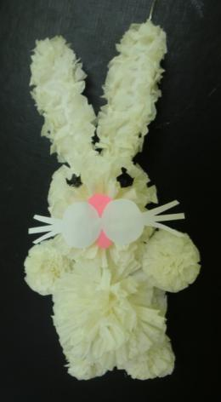

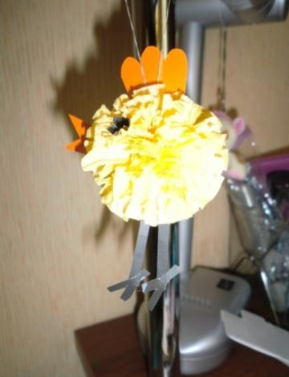

Салфетки в панно

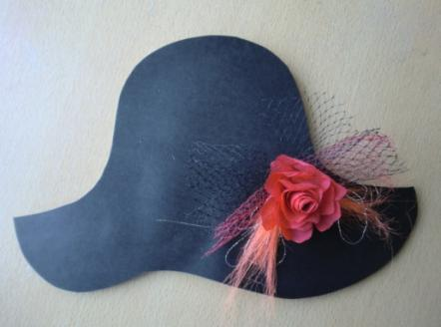
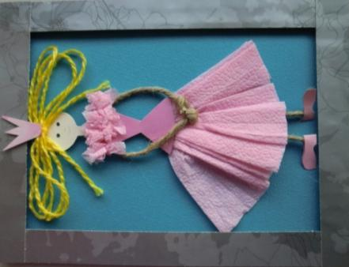

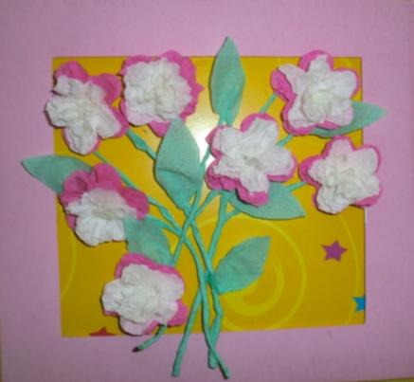
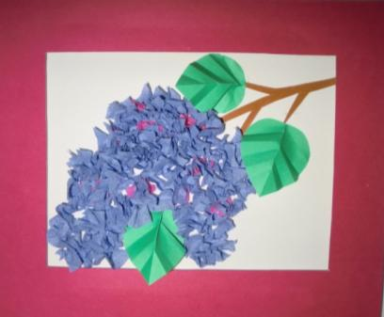

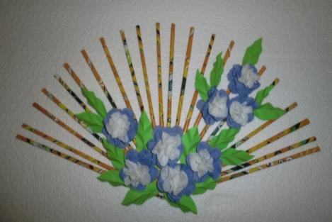
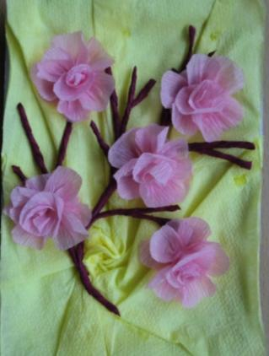
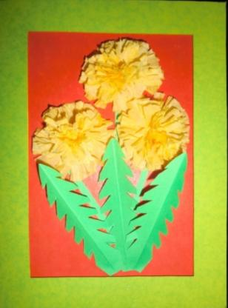
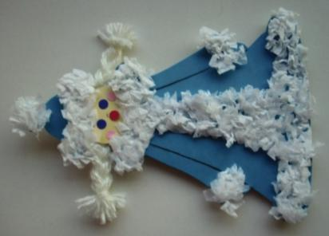
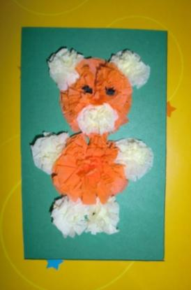

Украшение трубочек для коктейля

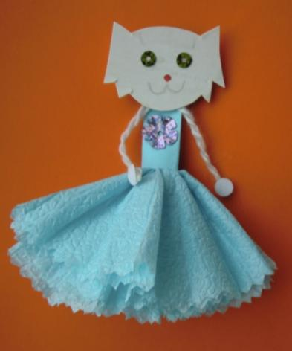
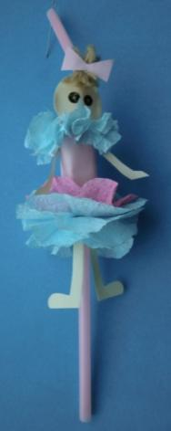

Салфетки в открытках

